Prozessverantwortlich: Arbeitsvorbereitung

Schnittstelle Hubwerk-Finalisierung

Schnittstelle Plattform-Finalisierung
Versand Ladebordwände

Schnittstelle LBVK
Auftragsanlage + Anforderung Empfangsbestätigung

Schnittstelle Arbeitssicherheit

Schnittstelle EDV
Automatische Fakturierung
Schnittstelle Buchhaltung
Frachtfreigabe durch gültiges Kreditlimit
Verbringungsnachweis + Zahlungsbeleg

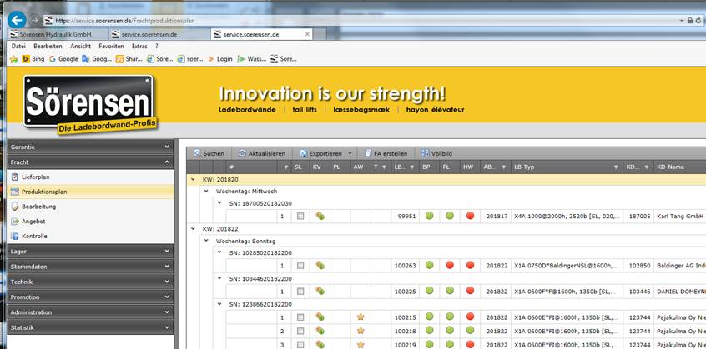

Der Versand der Ladebordwände wird über das Sörensen Service-Portal gesteuert.

Sobald eine Ladebordwand komplett fertig gestellt ist, wird dies durch einen grünen Punkt in den Spalten „BP“ für Beipack gebucht, „PL“ für Plattform gebucht und „LB“ für Hubwerk gebucht angezeigt.

Nur für komplett fertig gestellte Ladebordwände darf Versand bestellt werden.
(Schnittstelle PB Produktion (Hubwerke))

Zur Frachtbestellung ist es zwingend erforderlich, dass das Symbol in der Spalte „KV“ für Kreditversicherung zu sehen ist. Ist dies nicht der Fall, ist eine Frachtbestellung nicht möglich.
Der Grund hierfür ist eine fehlende Kreditversicherung für den Kunden. In diesem Fall muss durch die Buchhaltung ein ausreichendes Kreditlimit bei der Kreditversicherungsgesellschaft beantragt und im Debitorenstamm hinterlegt werden.

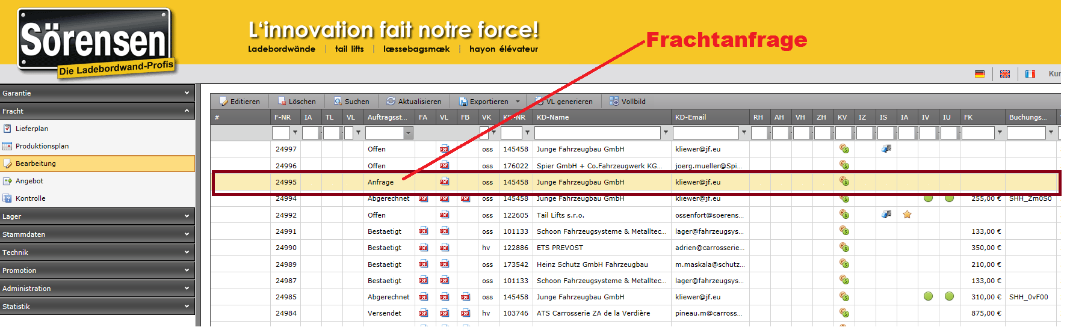

Durch Markierung des Auftrags und einen Klick auf „Editieren“ öffnet sich der Frachtauftrag.

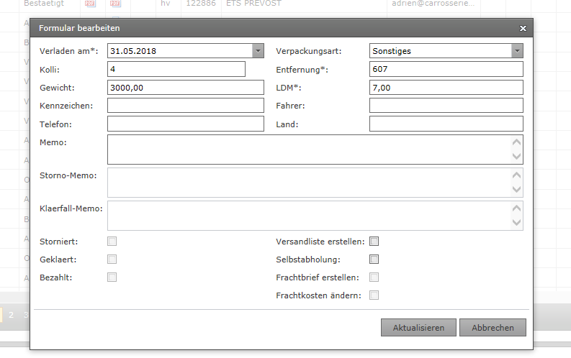

Im Frachtauftrag werden die Lademeter, Anzahl der Collies und das Gewicht der Sendung eingetragen, das Feld „Versandliste erstellen“ markiert und dann auf „Aktualisieren“ geklickt.
In der Tabelle „Spediteure“ werden geeignete Spediteure per Klick ausgewählt und mit „Senden“ per Email zur Abgabe eines Angebotes aufgefordert. Die ausgewählten Spediteure erhalten eine Email mit einem Link, sodass der abgegebene Frachtpreis direkt im Sörensen Service-Portal ersichtlich ist.

Liegen alle Angebote vor, wird das bestmögliche Angebot (Preis, Zustellungsdatum, etc.) ausgewählt und die Frachtanfrage in einen Frachtauftrag umgewandelt. Dafür wird zunächst das Angebot des gewünschten Spediteurs ausgewählt und auf „Editieren“ geklickt (1):

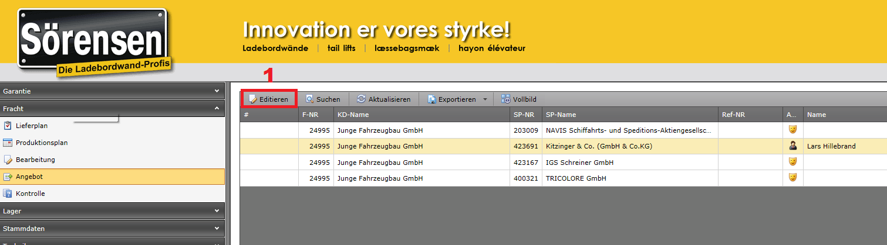

In dem dann erschienenen Formular wird das Feld „In Auftrag“ aktiviert und „Aktualisieren“ geklickt. Der Spediteur erhält damit den Frachtauftrag.

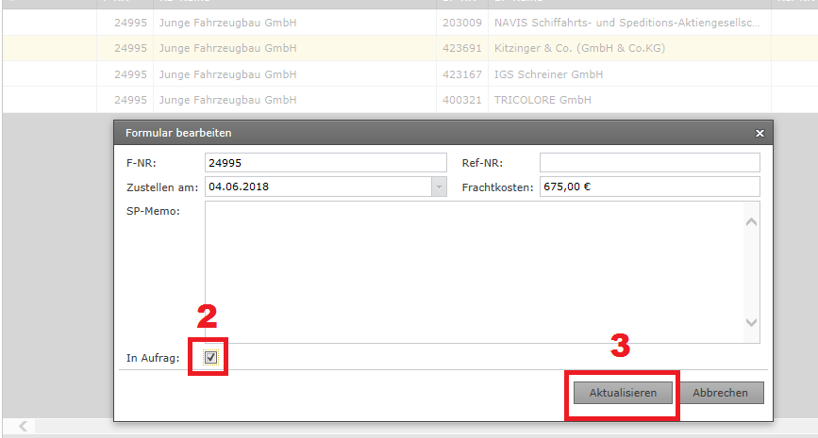

Die Frachtbestellung muss mindestens einen Tag vor Versand erfolgen.
Bei Frachten in nicht EU-Mitgliedsstaaten muss zusätzlich bei der Spedition das Erstellen sämtlicher für die Ausfuhr erforderlicher Zolldokumente in Auftrag gegeben werden. Hierfür benötigt die Spedition Zollrechnungen der Ladebordwände. Diese werden ebenfalls im Service-Portal gespeichert. Sobald das Ausfuhrbegleitdokument vom Spediteur zur Verfügung gestellt wird, wird dieses ebenfalls unter dem entsprechenden Auftrag im Service-Portal hochgeladen. Abschließend müssen noch der Verbringungsnachweis von der Spedition sowie der Zahlungsbeleg hochgeladen werden. Dies erledigt die Buchhaltung.

Durch die Aktivierung des Feldes „Frachtbrief erstellen“ und Klicken auf „Aktualisieren“ im Frachtauftrag wird die Versandliste erzeugt.
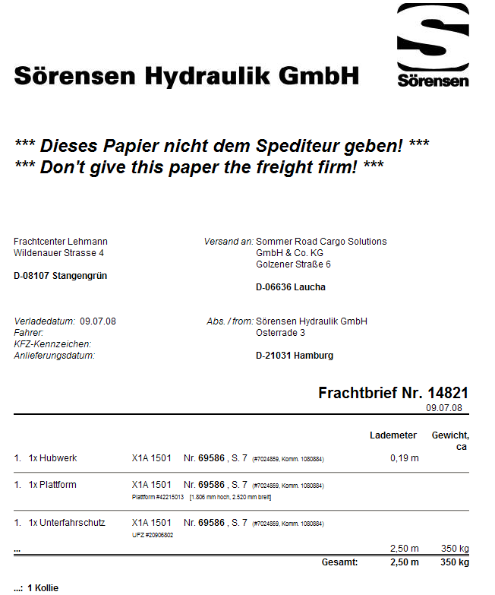
Anhand der Versandliste wird die Sendung zusammengestellt und auf Qualität geprüft (Allgemeine Prüfanweisung) und verpackt.
(Schnittstelle AA-Plattform-Finalisierung Punkt 17 und 18, Schnittstelle Arbeitssicherheit)

Bei der Zusammenstellung der Plattformen wird die Plattform nochmals hinsichtlich der Abmessungen und des Plattformzubehörs kontrolliert.

Nachdem die Sendung aufgeladen ist, werden im Frachtauftrag der Name des Fahrers sowie das Kennzeichen des LKW’S hinterlegt.
Der Fahrer unterschreibt einen Frachtbrief für unsere Unterlagen und bekommt je einen Frachtbrief für den Kunden und die Spedition mit.

Durch das Hinterlegen des Namens und Kennzeichens gilt der Frachtauftrag als abgewickelt.
Dies wird durch eine grüne Versandampel in der LB-Auskunft angezeigt, zusätzlich ändert sich der Auftragsstatus in „Versendet“.
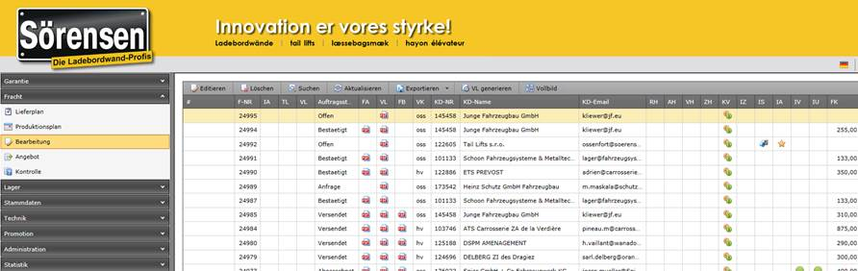

Im Anschluss an den Versand werden die versendeten Ladebordwände über Nacht automatisch fakturiert. Die Rechnungen werden automatisch in der Buchhaltung ausgedruckt und kontrolliert.

Nach erfolgtem Versand wird der Empfänger (Kunde) per Email aufgefordert, den vollständigen und unbeschädigten Empfang der Ware zu bestätigen. Erhalten wir keine Bestätigung des Kunden fordert der zuständige Verkäufer telefonisch den Kunden auf, den Empfang zu bestätigen, was er dann dokumentiert.

Zoll

Wichtig ist die Bestätigung für den Zoll. Hierzu ist der amtliche Verbringungsnachweis für Sendungen ins EU-Ausland zollrechtlich Bedingung. Haftung liegt bei Nichtbeachtung beim Versender.
Sämtliche Lieferung ins EU-Ausland werden in der Statistik inklusive aller Dokumente dauerhaft gespeichert, damit der lückenlose Nachweis dem Zoll gegenüber im Laufe von 10 Jahren garantiert ist.

Aufbewahrungspflichte Unterlagen sind:
• Ausfuhrbescheinigung
• Ausgangsvermerk

Aufzeichnung / Dokumentation

Die vom Fahrer unterschriebenen Frachtbriefe werden zum Zweck der Nachverfolgbarkeit des Versandes nach Datum von der Buchhaltung abgelegt und archiviert.

Ziel /Zweck

Ziel ist es, die Ladebordwände termingerecht, vollständig, unversehrt und möglichst preisgünstig beim Kunden anzuliefern.
Der Erfolg wird anhand der Kennzahlen „Frachtkosten pro LB“ und „Frachtkosten pro Lademeter“ im Controlling ausgewertet.

 | Datum | Name | Freigabe durch | Revision
Erstellt: | 26.07.2007 | Detlef Koch | Uwe Sörensen | 0
Letzte Änderung: | 16.06.2022 | Karina Sörensen | Alex Hess | 3

